Лабораторная работа №5
Тема: Работа с файлами, разработка синтаксического анализатора, вывод форматированных данных в формате Json.
Цель работы: изучить работу с файлами с помощью функций из стандартной библиотеки; рассмотреть понятие синтаксического анализа текста и ознакомиться с его применением на языке Python; изучить возможности взаимодействия Python с форматом хранения данных JSON.
Ход выполнения работы:
Задание 1: Написать функцию, которая принимает путь к файлу и количество строк, которые требуется прочитать и возвращает считанные строки в файле.
Решение:
Для работы с файлами, синтаксического анализа и вывода данных в формате .txt, Python предоставляет стандартные встроенные функции.
Код функции:
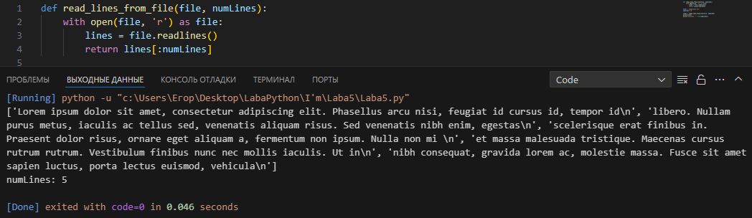 Содержимое .txt файла:
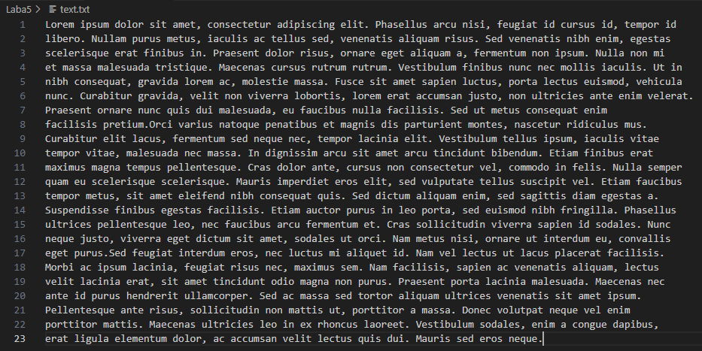
Вывод:
В ходе выполнения лабораторной работы была изучена работа с файлами в Python, проведен синтаксический анализ текста, и считанные строки были выведены в консоль.
Выполнил студент ФИТУ, 3 курс, 090302-ИСТа-о22:
- Андреев Егор Романович

